АНАЛИЗ ПРЕДМЕТНОЙ ОБЛАСТИ

  - Цель и задачи, решаемые прототипом программной системы

Цель работы: разработать распределенную программную систему для организации личного и совместного рабочего пространства, предоставляющую функционал управления заметками, их синхронизации, а также инструменты планирования.
Для достижения поставленной цели требуется решить следующие задачи:
- Разработать функционал для организации хранения заметок и взаимодействия с ними;
- Разработать редактор заметок;
- Реализовать выдачу прав доступа другим пользователям (соавторам) к заметкам и директориям;
- Разработать инструменты планирования (календарь и канбан-доски);
- Разработать модуль аналитики и статистики.

  - Описание предметной области

Студенты и работники компаний часто сталкиваются с проблемой информационного шума, связанного с необходимостью ведения и отслеживания большого количества информации в разрозненном виде, с использованием множества инструментов. Данные хранятся преимущественно в текстовом формате и на одном или нескольких локальных устройствах. Аналогичная ситуация наблюдается и в управлении списка задач – процессы размазаны по разным инструментам, что приводит к потере информации, непониманию сроков и сложностям в отслеживании статуса работ.
Разрабатываемая программная система удаленного управления заметками предназначена для решения подобных проблем. Она представляет собой централизованную платформу для хранения, структурирования и совместного использования информации.
После регистрации в веб-приложении пользователь получает доступ к редактору заметок: у него появляется возможность создавать заметки с использованием заранее подготовленных шаблонов (список, таблица) и управлять ими. При необходимости можно сделать локальную копию своих записей и позже загрузить обновленные файлы. Для эффективного ведения большого количества документов пользователь может использовать такие функции системы, как: объединение нескольких заметок в директории, поиск и фильтрацию (по возрастанию, по убыванию, по дате создания), а также выделение наиболее важных записей отметкой «Избранное».
Пользователям, заинтересованным в планировании и трекинге задач, система предлагает соответствующие шаблоны – канбан-доски и календарь. Первый позволяет наглядно управлять задачами, а второй – соотнести задачи со сроками и связанным материалом (заметками), лучше организовывая рабочий график. Для пользователей, не нуждающихся в данном функционале, предусмотрена возможность отключения соответствующих модулей в настройках системы.
Также программная система предоставляет возможность отслеживать и просматривать данные о динамике создания заметок и эффективности выполнения задач (через соотношение созданных и успешно завершенных) в виде диаграмм и графиков.
Ключевой особенностью системы является возможность организации совместной работы. Для любой заметки можно выдать права доступа другим пользователям – «На просмотр» и «На редактирование». Это позволяет создать единое рабочее пространство для коллективной работы над проектами, учебными документами или личными задачами.
Таким образом, внедрение данной программной системы предоставляет пользователю инструментарий для организации учебного или рабочего пространства. Функционал направлен на систематизацию работы и способствует повышению личной и командной эффективности.

  - Словарь предметной области

На основе проведенного анализа предметной области был выделен набор ключевых сущностей, используемых в проектируемой системе: пользователь, группа пользователей, права доступа, заметка, директория, шаблон заметки, канбан-доска, календарь, редактор заметок, модуль интерфейса. Каждая сущность детально рассмотрена в словаре – дано определение и списки атрибутов (см. табл. 1).

Таблица 1 – Словарь предметной области.
Название  сущности | Определение | Атрибуты
Пользователь | Человек, имеющий аккаунт в системе, взаимодействует с ней для ведения заметок, управления задачами и организации совместной работы, настраивая функционал под свои нужды | Имя, фамилия, дата рождения, дата регистрации, почтовый адрес, пароль, список заметок
Группа  пользователей | Несколько пользователей системы (два и более), объединенных общим доступом к заметке | Список  пользователей
Права доступа | Уровень полномочий, который владелец заметки назначает другому пользователю для организации совместной работы | Заметка, соавтор, тип разрешения («На просмотр», «На редактирование»)
Продолжение таблицы 1.
Заметка | Основной документ в системе, предназначенный для хранения и структурирования информации (преимущественно в текстовом формате) | Название, шаблон, контент, владелец, дата создания, права доступа
Директория | Группа заметок, создаваемая пользователем с целью структурирования и эффективного управления большим количеством документов | Название, список заметок, дата создания, владелец, права доступа
Шаблон  заметки | Готовый образец заметки, позволяющий быстро начать работу | Название (тип), структура
Канбан-доска | Шаблон заметки для наглядного управления задачами, где они представлены в виде карточек, а этапы работы - в виде столбцов | Список столбцов, список задач
Календарь | Шаблон заметки для организации рабочего графика, позволяющий соотнести задачи со сроками их выполнения и связанными материалами (другими заметками) | Список событий, список заметок
Редактор  заметок | Инструмент в системе, позволяющий пользователю создавать и редактировать заметки | –
Модуль  интерфейса | Самостоятельная часть системы, которую пользователь может скрыть или отобразить в настройках в зависимости от своих нужд и предпочтений | Название, статус («включен» или «выключен»)

  - Пользователи системы и роли

В ходе анализа предметной области были выделены категории целевой аудитории, проблемы и потребности которых необходимо учесть при дальнейшем проектировании и реализации системы.
К первичной категории относятся студенты, чья основная «боль» заключатся в большом количестве разрозненной информации, с которой удобнее работать в более структурированном виде. Также были выделены следующие проблемы и потребности, которые необходимо удовлетворить: потребность в простоте и наглядности программного интерфейса, необходимость иметь быстрый доступ и единое хранилище, проблема ограниченности ресурсов, возможность планировать учебную нагрузку и вести совместную работу над проектами.
К вторичной категории относятся сотрудники, руководители и аналитики компаний. Основной «болью» сотрудников является информационный шум и неэффективное планирование рабочих задач, соблюдение крайних сроков их выполнения. Для подобных пользователей были выделены следующие проблемы и потребности: необходимость в гибкости рабочих инструментов, оптимизация рутинных задач для повышения эффективности, возможность планировать задачи и иметь многопользовательский режим для совместной корпоративной работы. Основные проблемы и потребности руководителей и аналитиков сводятся к получению такого функционала, как доступ к наглядным статистических данным, возможность контролировать и просматривать рабочий процесс компании.
Также в ходе анализа целевой аудитории было выделено несколько ролей пользователей проектируемой системы:
Неавторизованный пользователь (гость) – человек, не прошедший процедуру аутентификации в системе и не имеющий доступ к ее функционалу.
Клиент – основной пользователь системы. После авторизации ему открывается полный доступ к функционалу сервиса: управление заметками и директориями заметок, выдача прав доступа, управление инструментами для планирования задач, просмотр аналитики и статистики, а также управление модулями интерфейса.
Администратор – пользователь системы, ответственный за ее стабильную и безопасную работу. В его задачи входит управление учетными записями других пользователей, контроль и коррекция прав доступа к заметкам, а также разрешение конфликтных ситуаций и инцидентов, возникающих в процессе использования программной системы.

  - Описание прецедентов

Для визуального моделирования взаимодействия разных пользователей с системой и составления функциональных требований к программной системе была разработана диаграмма вариантов использования – «Use Case Diagram» (см. рис. 1). Данный тип диаграмм в рамках языка UML позволяет на высоком уровне абстракции отобразить взаимодействие между актерами (ролями пользователей или внешних систем) и прецедентами.
Для детального рассмотрения и уточнения процессов далее представлены расширенные описания следующих наиболее значимых прецедентов: «Добавить права доступа», «Добавить событие в календарь» и «Удалить канбан-доску».
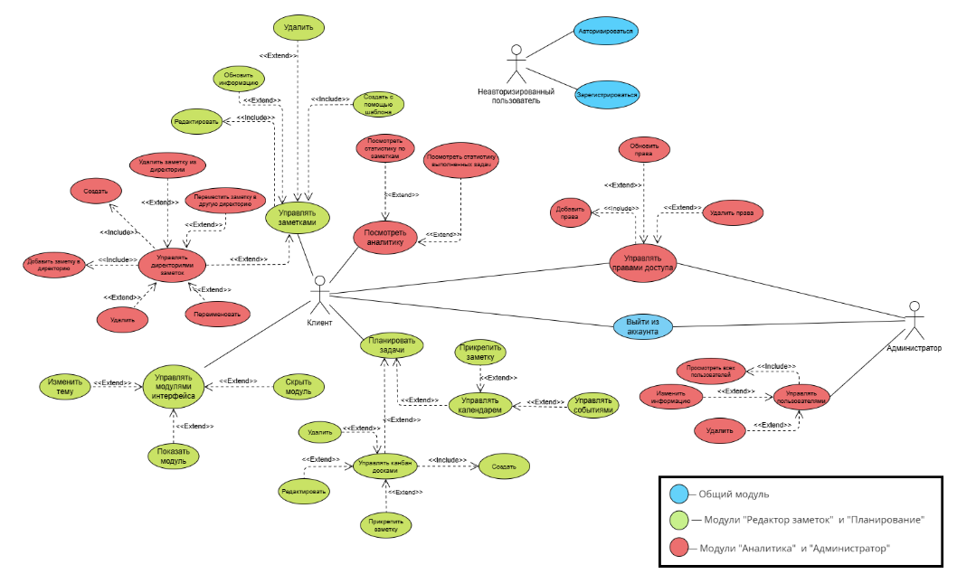
Рисунок 1 – Диаграмма прецедентов.

- Прецедент: «Добавить права доступа (на заметку)»
Предусловие: пользователь имеет хотя бы одну активную (не удаленную) заметку;
Действующее лицо: клиент (владелец заметки);
Основной поток: «Добавить права доступа (на заметку)». 1. Пользователь выбирает нужную заметку из списка существующих; 2. Нажимает кнопку «Поделиться»; 3. Система отображает модельное окно для управления правами доступа; 4. Пользователь вводит данные соавтора (Email) и выбирает тип прав («На просмотр» или «На редактирование»); 5. Нажимает кнопку «Предоставить доступ»; 6. Система проверяет существование соавтора в базе данных, отправляет ему уведомление о предоставлении доступа;
Альтернативный поток 1: «Соавтор не был найден». На шаге 6 система не находит соавтора в базе данных по введенной информации. В этом случае система отображает сообщение об ошибке «Пользователь не найден» и возвращается к шагу 3 основного потока;

Альтернативный поток 2: «Права уже предоставлены». На шаге 6 система обнаруживает, что права доступа для данного пользователя на выбранную заметку уже существуют. В этом случае система отображает сообщение «Доступ уже предоставлен» и завершает прецедент;
Постусловие: соавтор получает уведомление о предоставлении прав доступа на заметку от другого пользователя. После принятия приглашения владелец заметки видит нового соавтора в списке пользователей с правами доступа. В случае отказа владелец получает соответствующее уведомление.

- Прецедент: «Добавить событие в календарь»
Предусловие: пользователь имеет хотя бы одну активную (не удаленную) заметку, созданную по шаблону «Календарь»;
Действующее лицо: клиент;
Основной поток: «Добавить событие в календарь». 1. Пользователь выбирает ячейку с определенной датой в интерфейсе календаря; 2. Система отображает модальное окно с подробной информацией о выбранной ячейке (дне); 3. Пользователь нажимает кнопку «Добавить событие»; 4. Система отображает форму для создания события; 5. Пользователь заполняет поля формы и нажимает кнопку «Добавить»; 6. Система проводит валидацию данных, сохраняет новое событие в базе данных;
Альтернативный поток: «Дубликат события». На шаге 6 система обнаруживает, что событие с идентичными уже существует в календаре. В этом случае система отображает сообщение «Кажется, такое событие уже существует» и возвращается к шагу 4 основного потока;
Постусловие: событие отображается в ячейке при просмотре календаря. Если была прикреплена заметка, добавляется абсолютная ссылка на нее.

- Прецедент: «Удалить канбан-доску»
Предусловие: пользователь имеет хотя бы одну активную (не удаленную) заметку, созданную по шаблону «Канбан-доска»;
Действующее лицо: клиент;
Основной поток: «Удалить канбан-доску». 1. Пользователь выбирает нужную заметку из списка существующих; 2. Нажимает кнопку «Настройки»; 3. Система отображает модальное окно со списком возможных действий с заметкой; 4. Пользователь выбирает пункт «Удалить доску»; 5. Система отображает модальное окно с запросом подтверждения действия; 6. Пользователь подтверждает удаление, нажимая кнопку «Подтвердить»; 7. Система проверяет права пользователя, удаляет все данные из БД и отображает сообщение об успешном удалении;
Альтернативный поток 1: «Пользователь отменил удаление». На шаге 6 пользователь отменяет действие, нажимая кнопку «Отмена». В этом случае система закрывает модальное окно, а заметка остается без изменений;
Альтернативный поток 2: «Недостаточно прав». На шаге 6 система обнаруживает, что пользователь не является владельцем заметки. В этом случае система отображает сообщение об ошибке «Недостаточно прав для удаления», оставляет заметку без изменений и завершает прецедент;
Постусловие: система возвращает пользователя в общий список заметок. В случае успешного удаления канбан-доска и все связанные с ней данные полностью удалены из системы, а все пользователи, имевшие к ней доступ, теряют его.

  - Описание сущностей предметной области

Для моделирования структуры программной системы на концептуальном и логическом уровнях были разработаны две диаграммы классов UML (см. рис. 2-3). Данный тип диаграмм в рамках языка UML позволяет описать логическую архитектуру системы, представляя ее в виде классов, их атрибутов, методов и взаимосвязей.
На основе анализа предметной области сначала была составлена концептуальная диаграмма, отражающая основные сущности предметной области без технических деталей, а затем построена уточненная (проработанная) диаграмма, включающая типы данных, идентификаторы, методы и детализированные связи.
На концептуальном уровне были выделены базовые сущности системы («Пользователь», «Роль», «Заметка», «Директория», «Шаблон заметки», «Модуль интерфейса» и «Права доступа») и зафиксированы ключевые отношения между ними. На уровне детального проектирования построенная модель была дополнена техническими элементами реализации: класс «User» наследуется классами «Client» и «Admin» для разделения ролей, добавлен «UnauthorizedUser»; добавлена типизация всех атрибутов; добавлены перечисления «NoteType», «PermissionType» и «RoleType» для типизации специфических значений; добавлен класс «UserSettings» для управления «ModuleUI»; а также основные методы операций с заметками, директориями и правами доступа.

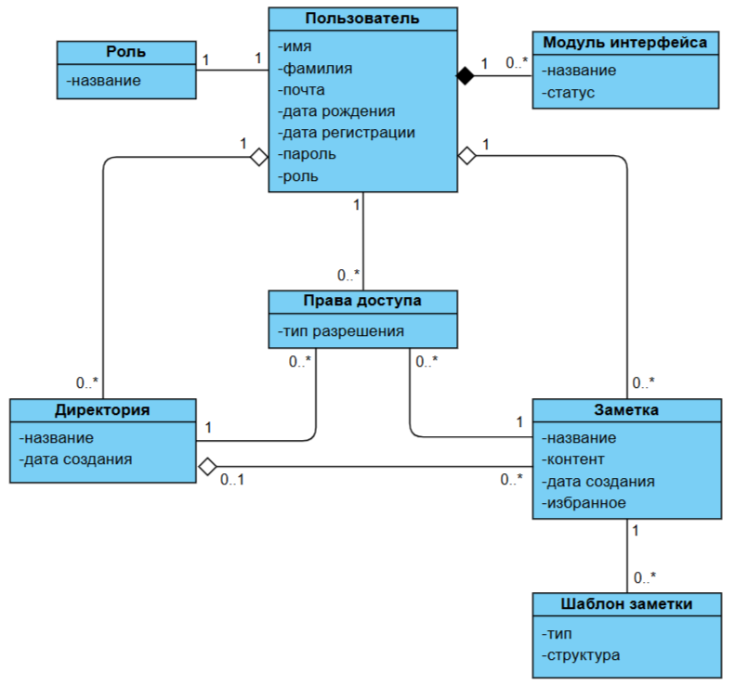
Рисунок 2 – Концептуальная диаграмма классов.
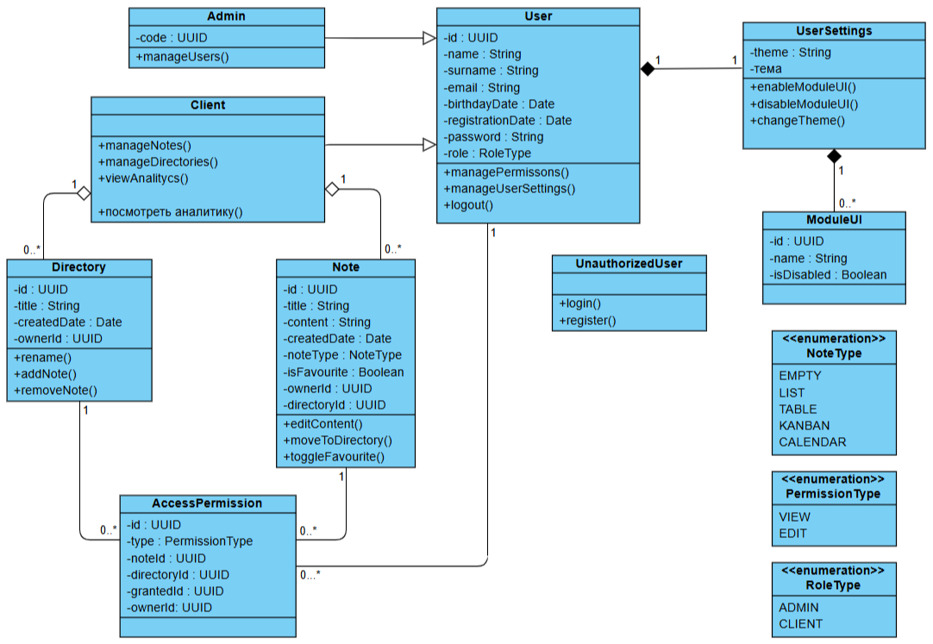
Рисунок 3 – Уточненная диаграмма классов.

Ключевыми сущностями разрабатываемой системы являются взаимосвязанные объекты «Заметка» и «Права доступа». Их жизненные циклы были представлены в виде диаграмм состояний – «Statechart Diagram» (см. рис. 4-5).
Диаграмма состояний сущности «Заметка» отражает ее жизненный цикл с момента создания до удаления. Объект включает в себя следующие состояния: «Создано» – момент создания заметки; «В редактировании» – автор или соавтор с необходимым доступом находится в редакторе заметок; «В настройке прав доступа» - владелец заметки изменяет права доступа к ней для других пользователей; «Сохранено» – пользователь сохраняет отредактированный документ; «Удалено» – автор документа удалил объект. Состояние «В настройке прав доступа» является отдельным подсостоянием, которое включает в себя: «Личный доступ» – заметка доступна только владельцу; «Разрешен просмотр» – заметка доступна соавторам только для чтения; «Разрешено редактирование» – соавторы могут изменять содержимое заметки.
Диаграмма состояний сущности «Задача» моделирует ее рабочий цикл в шаблоне заметки «Канбан-доска». Задача последовательно проходит состояния: «Создана» – инициализация объекта задачи в системе; «Ожидает выполнения» – задача настроена, но не начата; «В работе» – активное выполнение; «В редактировании» – корректировка деталей задачи без изменения статуса выполнения; «Выполнена» – работа над задачей завершена; «Удалена» – удаление объекта задачи из системы.

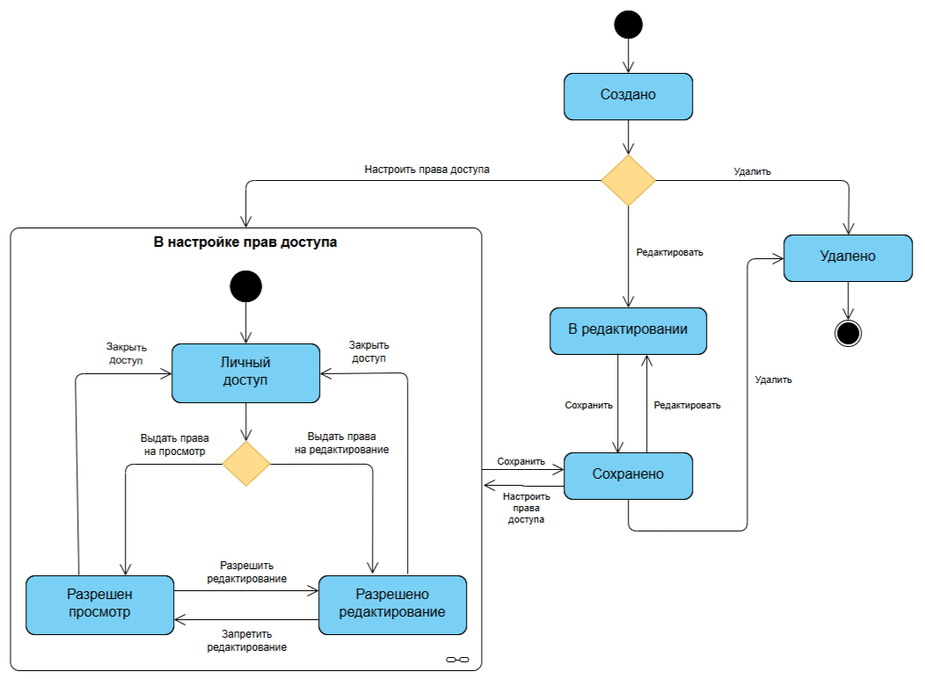
Рисунок 4 – Диаграмма состояний сущности «Заметка».
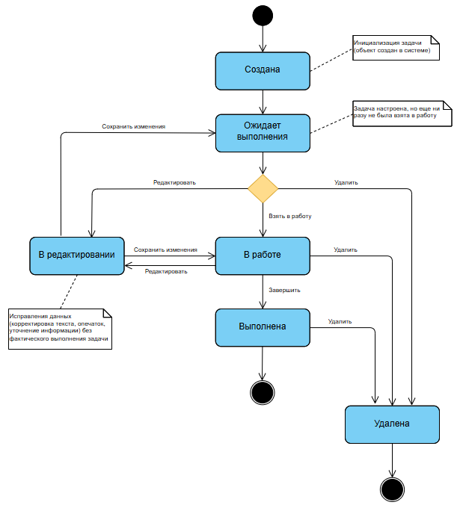
Рисунок 5 – Диаграмма состояний сущности «Задача».

  - Анализ бизнес-процессов

Для визуализации работы системы были разработаны диаграммы в нотации BPMN, отображающие последовательность выполнения операций, распределение ролей участников и движение информационных потоков.
Первый информационный процесс «Создание заметки и назначение прав доступа» (см. рис. 6) описывает создание заметки пользователем. После инициализации система сохраняет экземпляр заметки в базу данных, присваивает ей статус «Новая» и устанавливает права доступа по умолчанию (приватный доступ). Владелец обладает возможностью предоставить доступ другим пользователям, в этом случае процесс включает рассылку приглашений соавторам, обработку их ответов, настройку прав доступа и отправку соответствующих уведомлений.
Второй информационный процесс «Создание задачи в канбан-доске» (см. рис. 7) отображает работу пользователя с задачей. После создания задачи система фиксирует ее в базе данных и формирует уведомление. Далее автор назначает исполнителя (через отдельный подпроцесс), после чего задача отдается на выполнение и фиксируется результат. Подпроцесс «Назначить исполнителя» (см. рис. 8) включает в себя выбор исполнителя, ожидание подтверждения и окончательное закрепление ответственного лица.
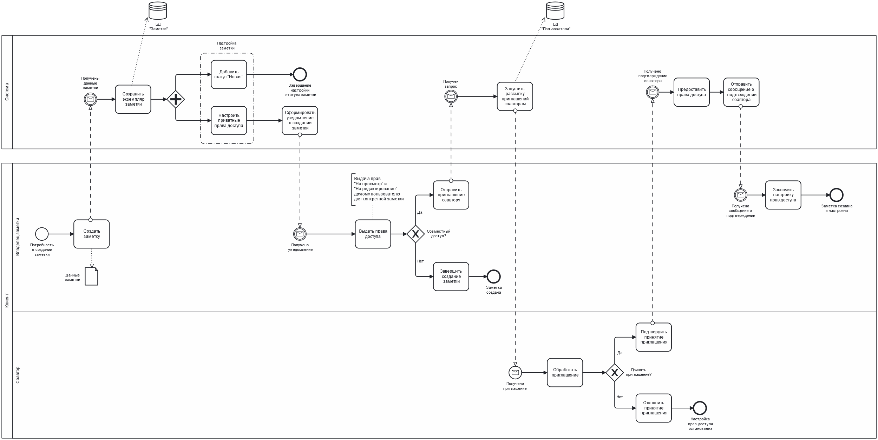
Рисунок 6 – Диаграмма автоматизированного бизнес-процесса «Создание заметки и выдача прав доступа на нее».
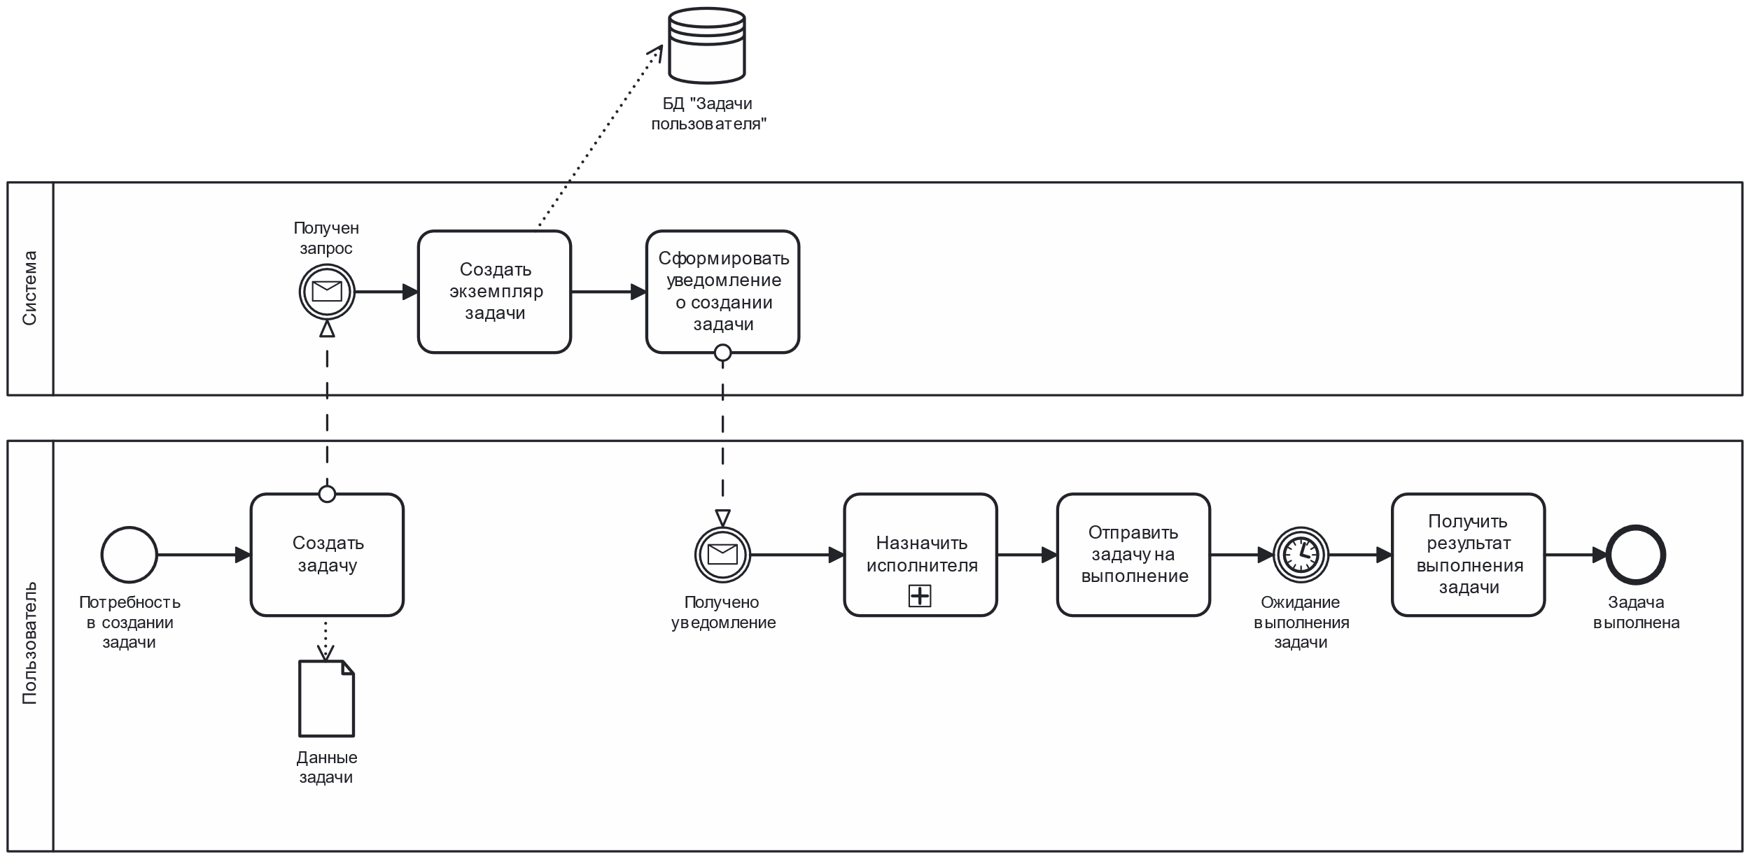
Рисунок 7 – Диаграмма для процесса «Создание задачи в канбан-доске».

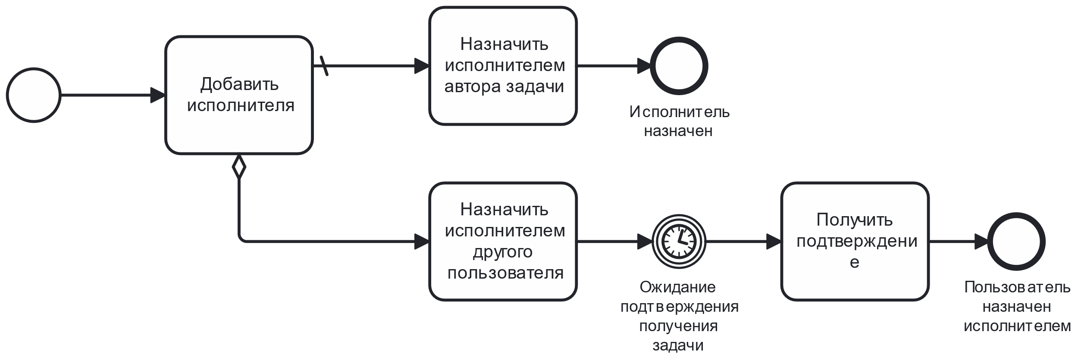
Рисунок 8 – Диаграмма для подпроцесса «Назначить исполнителя».

  - Функциональные требования к системе

На основе проведенного анализа предметной области был составлен ряд функциональных требований к системе:
- Система должна обеспечивать возможность базового управления заметками: создание, редактирование, удаление, поиск по названию, сортировка (по возрастанию, по убыванию, по дате создания);
- Система должна обеспечивать возможность создания заметок по нескольким готовым шаблонам: пустой, список задач, таблица, канбан-доска, календарь;
- Система должна обеспечивать возможность базового управления директориями заметок: создание, изменение названия, удаление, добавление заметки в директорию, удаление заметки из директории, перемещение заметки в другую директорию;
- Система должна обеспечивать возможность выдачи разных типов прав доступа другим пользователям (соавторам) на заметку и директорию: разрешение на просмотр, разрешение на редактирование;
- Система должна обеспечивать работу базового функционала канбан-доски: создать столбец, удалить столбец, редактировать столбец, добавить задачу в столбец, переместить задачу в другой столбец, изменить статус задачи, архивировать задачу;
- Система должна обеспечивать работу базового функционала календаря: добавление события, удаление события, изменение события, добавление ссылки на заметку;
- Система должна собирать и анализировать данные по работе пользователя с заметками и задачами и предоставлять соответствующую статистику;
- Система должна обеспечивать администратору базовые возможности управления всеми пользователями для обеспечения безопасности: посмотреть список всех пользователей, удалить пользователя, изменить информацию о пользователе, редактировать права доступа.

  - Нефункциональные требования к системе

Для системы был составлен список нефункциональных требований, которые описывают не прямую функциональность системы, а критерии, определяющие качество ее работы, удобство использования и эксплуатационные характеристики:
- Требования по производительности
- Система должна обеспечивать время отклика не более 5 секунд для большинства стандартных операций при максимальной нагрузке в 5000 человек, за исключением операций сбора и составления аналитики;
- Для операций, требующих обработки большого объема данных, допустимое время отклика составляет не более 10 секунд, при этом пользователю должно отображаться сообщение о загрузке;
- Система должна корректно функционировать при одновременной работе до 15000 пользователей (за основу взята численность студентов ВлГУ).
- Требования к интерфейсу
- Система должна предоставлять возможность переключения между темами интерфейса: светлой, темной;
- Пользователь должен иметь возможность настраивать рабочее пространство: скрывать или показывать неиспользуемые модули;
- Основные элементы управления и навигации должны быть всегда доступны пользователю, работа с системой должна быть построена вокруг главного редактора заметок, с вынесением второстепенных функций в отдельные модульные окна (настройки);
- Интерфейс должен быть интуитивно понятным, выполнение базовых сценариев не должно занимать более 3 кликов мыши;
- Интерфейс должен быть адаптивным и корректно отображаться на основных разрешениях экранов: 1920×1080, 1024×768, 768×1024, 375×667;
- Все интерактивные элементы (кнопки, поля ввода) должны иметь визуальный отклик при наведении курсора.
- Требования по безопасности
- Доступ к функционалу системы должен быть разрешен только после прохождения аутентификации;
- Система должна разграничивать права доступа в соответствии с ролями: «Неавторизованный пользователь», «Клиент» и «Администратор»;
- Все пароли пользователей должны храниться в базе данных в зашифрованном виде (SHA-256);
- Передача данных между клиентом и сервером должна осуществляться по защищенному протоколу HTTPS;
- Система должна гарантировать целостность и сохранность данных пользователя: автоматически сохранять изменения в процессе работы пользователя с файлами каждые 2 минуты, выполнять ежедневное полное резервное копирование.

